ИСТОРИЧЕСКАЯ СПРАВКА
об объекте культурного наследия
ОБЪЕКТ КУЛЬТУРНОГО НАСЛЕДИЯ РЕГИОНАЛЬНОГО ЗНАЧЕНИЯ

Братская могила, с захоронением воинов, погибших в период Великой Отечественной войны 1941-1945 гг.

Тульская область, Алексинский район, г. Алексин, заводской парк АОМЗ

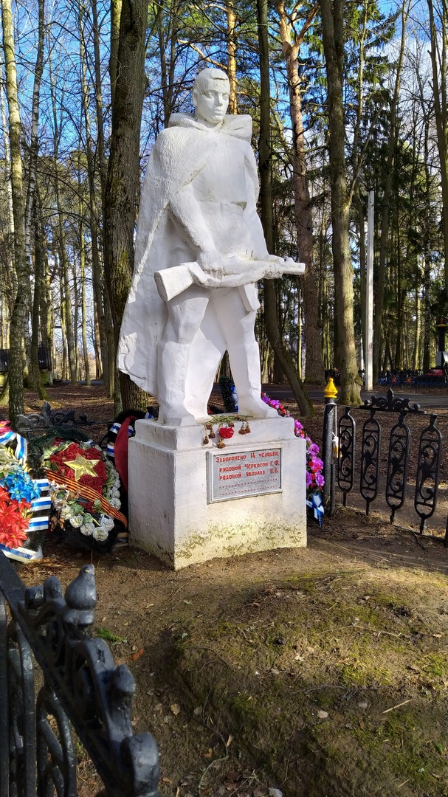
Правовой акт о постановке на государственную охрану:
решение исполнительного комитета Тульского областного Совета депутатов трудящихся от 09.04.1969г. №6-294 «Об улучшении постановки дела охраны, эксплуатации и учета памятников истории и культуры»

Местоположение (геолокация):
54.481504,36.988783

История создания памятника. События, с которыми он связан

Памятник-скульптура воина в накинутой на плечи плащ-палатки, с обнаженной головой и держащего в опущенных руках автомат. Установлен на постамент. Имеется мемориальная доска (2 фамилии). Захоронение – весна 1942 года. Памятник установлен в 1966 году. Автор неизвестен. Перед памятником на наклонной железобетонной плите имеется чугунная трапециобразная форма, в верхней части увенчанная орденами Отечественной войны, мемориальная доска с надписью: «1941 декабрь, вечная слава героям, павшим в борьбе за свободу и независимость нашей Родины».
Место расположения: микрорайон «Петровский» г. Алексина, парк Алексинского опытного механического завода (АО «АОМЗ») на берегу р. Ока.
В эту могилу перезахоронены останки воинов 1313 стрелкового полка. В поименном списке внесено 14 человек. В том числе известных два: рядовой Черкасов Г. Ф. (Григорий Федорович), рядовой Яковлев В. В. (Владимир Васильевич). Дата захоронения – весна 1942 года. Перезахороненные (?) с северной окраины поселка Петровский.
Конструкции и материал памятника: памятник-скульптура, постамент – бетон; мемориальная доска с фамилиями захороненных–чугун; по периметру огражден декоративной чугунной литой решеткой.

Осенью 1941года фашистские войска с боями вступили на Тульскую землю. К октябрю значительная часть Тульской области была оккупирована. В середине октября 1941 года сложилась крайне неблагоприятная обстановка на подступах к столице. После взятия Калуги, фашисты устремились к Алексину.
Первоначально в бой с немецко-фашистскими захватчиками на Алексинском направлении вступили воины 5-ой гвардейской стрелковой дивизии под командованием полковника П.В. Миронова. Алексинский участок фронта имел важное стратегическое значение. Окруженная Тула была бы отрезана от Москвы, и наша столица могла стать перед возможностью полного окружения. По приказу командующего Западным фронтом, согласно Директиве начальника Генерального штаба от 16 октября 1941 года 238-я стрелковая дивизия (командир Г.П. Коротков, комиссар С.В. Груданов) спешно перебрасываются из-под Тулы в Алексин, чтобы прикрыть многокилометровую брешь на левом крыле Западного фронта.
17 октября 1941 года дивизия приняла свой первый бой. Выполняя постановленные перед ней задачи, дивизия героически противостояла фашистским захватчикам и в течение месяца прочно удерживала рубеж по Оке, срывая попытки врага выйти на автостраду Тула-Москва.
Силы были неравными. В направлении Алексина наступали 4 немецких дивизии. Под натиском превосходящих сил противника 29 ноября 1941 года 238-я стрелковая дивизия была вынуждена оставить Алексин.
Двадцать дней хозяйничали гитлеровские захватчики на алексинской земле /именно столько был оккупирован город/, территория района около двух месяцев, было оккупировано около 85% территории/, но они принесли много страданий людям, причинили огромный ущерб. Тем не менее, алексинцы не пали духом. Злодеяния врага не смогли советских людей к борьбе, а, наоборот, удесятерили их жгучую ненависть к фашистам.
Боевые действия на территории Алексинского района проходили с 15 октября по 20 декабря 1941 года. На протяжении веков Алексин служил надёжным шитом на южных подступах к сердцу России. Его боевая и трудовая слава уходит своими корнями в седую древность. В годы Великой Отечественной войны 1941-1945гг. Алексин вновь превратился в бастион на пути фашистских войск к Москве и Туле. Воины Красной Армии и жители города и района с честью выполнили священный долг перед Отечеством.
5 декабря 1941 года началось историческое контрнаступление под Москвой. 8 декабря на тульском участке фронта, завершившись полным разгромом фашистских войск.
10 декабря в состав 49-й армии были переданы 2 дивизии: 173-я (командир – полковник Богданов) и 340-я (командир – полковник Мартиросян) с задачей оказать содействие 238-й стрелковой дивизии, которая наносила главный удар в разгроме алексинской группировки противника. Упорные бои продолжались 15 и 16 декабря 1941 года. 17 декабря в 14.00 части 238-й стрелковой дивизии ворвались в Алексин. Над старинным городом на Оке взвилось победное знамя. 19 декабря была освобождена от фашистских захватчиков вся территория Алексинского района.
Не менее сильные бои развернулись 18 - 20 декабря на левом берегу Оки уже после освобождения правобережного Алексина. Это были ожесточенные, с большими потерями с обеих сторон, уличные бои в рабочих поселках Петровское, Высокое, Мышега (ныне микрорайоны города Алексина). Два дня вела бой за Петровское 340-я дивизия Мартиросяна. Петровка со своими старыми крепкими каменными домами, с метровой толщины кирпичными стенами заводскими корпусами стала настоящим маленьким Сталинградом. Пушки, даже приличного 76 мм калибра, стреляя в упор бронебойными и фугасными снарядами, не могли пробить эти стены. Поэтому так много понесли наши потерь, выковыривая немцев из каждого дома и подвала. В уличных боях хорошо зарекомендовали себя бутылки с зажигательной смесью, но не по прямому назначению, а в качестве огневой завесы. Бойцы кидали бутылку над окном, горящая жидкость совершенно скрывала видимость немцам, и подбежавшие бойцы закидывали дом ручными гранатами.
По приказам № 19 и 20 от 18 и 20.12.1941 340-я дивизия, прикрывшись слева 3 батальоном 1142-го стрелкового полка в течение 19 и 20.12 выполняла боевую задачу по овладению п. Петровский, Зайцево, Павлово и ст. Средняя. Особенно крепко противник укрепился в Петровский, где большинство домов и заводских зданий были им приспособлены к обороне и заняты группами по 8-10 человек, а крупные здания целыми подразделениями с пулеметами, минометами и даже пушками прямо в зданиях.
Уличные бои за Петровский 1144 сп и первый и второй батальоны 1142 сп вели с вечера 19.12 и только к исходу дня 20.12. Петровский был полностью очищен от противника.
В уличных боях широко применялись бутылки с горючей жидкостью. Некоторые здания не пробивались снарядами полковой артиллерии, хотя они и были подтянуты для стрельбы прямой наводкой. Ручные гранаты также были мало действенны, так как бросаемые с расстояния 30-50 метров в окна не попадали, ближе же часто подползти было нельзя. Бутылки с горючей жидкостью, брошенные в стену, разбивались и созавали огневую завесу, которая слепила врага и выкуривала из здания. Пользуясь этой завесой, бойцы вплотную подбегали к зданию и забрасывали гранатами или подрывали, а выбегающих из зданий уничтожали.
1140-й сп, наступая на Зайцево, успешно преодолел р. Ока по колено в воде по специально разбитому снарядами и минами противника льду. Подразделения полка ворвались в Зайцево, но командование полка потеряло управление полком (командиры подразделений частью выбыли из строя, частью отстали). Подразделения полка, попавшие под сильный огонь минометов, артиллерии и пулеметов с выс. 217,5 и окружающих населенных пунктов не выдержали и в беспорядке откатились на южный берег р. Ока, понеся напрасные потери. Полк был приведен в порядок, командир полка получил строгое предупреждение.
Со взятием 1144-м и 1142-м стрелковыми полками Петровский, Павлово, Среднево противник вынужден был оставить Зайцево без боя.
В боях за Алексин (с 14 по 20 декабря 1941 г) дивизия потеряла убитыми 256, ранеными 690, пропавшими без вести 35 человек. (ЦАМО, ф. 340-й сд, оп. 1 д. 3)

К 21 декабря 1941 года 4 стрелковых дивизии: 238-я, 340-я, 173-я, 258-я под командованием Г.П. Короткова, С.С. Мартиросяна, А.В. Богданова, М.А. Сиязова окончательно очистили от врагов многострадальную алексинскую землю. Начальник генерального штаба, Маршал Советского Союза Б.М. Шапошников в своих воспоминаниях "Битва за Москву" о значении разгрома алексинской группировки противника писал: «Рассмотренная нами операция войск левого крыла Западного фронта развертывалась на одном из важных операционных направлений фронта – Тульском – и по своему размаху явилась операцией группы армий, связанных единством оперативного замысла и цели действий. В ходе боевых действий принимал участие левый фланг 49-й армии, выполнявший во взаимодействии с правом флангом 50-й армии задачу разгрома алексинской группировки противника. Нависание этой группировки с северо-запада над Тулой создавало угрозу правому флангу 50-й армии и могло помешать развитию ее наступления в южном от Тулы направлении. Поэтому командование фронта уделяло большое внимание борьбе на алексинском направлении. … Разгром этих войск немецко-фашистской армии на тульском плацдарме приобретал исключительно большое значение в сражении за Москву, являясь частью общего разгрома войск противника армиями Западного фронта и их успешного продвижения на запад».

Наш генерал // Алексинская городская. – 2005. – 22 июня.О Г. П. Короткове, командире 238 – стрелковой дивизии, освобождавшей г. Алексин и Алексинский район в декабре 1941 г., (захоронен на территории Мемориала Победы).

Толкачева, Н. На века в памяти народной / Н. Толкачева // Алексинская городская. – 2003. – 10 дек.О 238-й СД, освобождавшей г. Алексин и Алексинский район в декабре 1941 г., погибшие бойцы которой захоронены на территории Мемориала Победы.

Мемориальные комплексы и воинские захоронения [Электронный ресурс] // Режим доступа: WWW. URL : https://opendata71.ru/opendata/7107542055-mk/table (дата обращения 07.03.2020);

Могила закреплена для постоянного ухода за Алексинским опытным механическим заводом (ОАО "АОМЗ") и Муниципальным бюджетным общеобразовательным учреждением «Средняя общеобразовательная школа № 9» г. Алексин Тульской области.

